Математическое моделирование автоматизированного позиционного гидропривода целевых механизмов машин с контуром гидравлического управления повышенной эффективности

М.С.Полешкин, В.С.Сидоренко

Донской государственный технический университет, г. Ростов-на-Дону

Развитие машиностроительной индустрии, определяется уровнем совершенствования автоматизированного технологического оборудования (АТО) [1]. Повышение требований к быстродействию и точности их функционирования обусловливают необходимость совершенствования действующих и создания новых позиционных систем. Применение позиционных гидроприводов, в силу известных преимуществ [2] позволяет повысить эффективность таких систем.
В позиционных гидросистемах программного регулирования, широкое применение нашли гидромеханические позиционеры - устройства организующие контур гидравлического управления [2]. Они эффективно решают задачи оптимального управления выходного звена привода, используя гидравлические линии связи (ГЛС), позволяющие регулировать потоки жидкости на входе или выходе из гидродвигателя.
В результате схемотехнического поиска разработана модульная гидромеханическая система, обладающая возможностью эффективного структурно-параметрического управления процессами позиционирования целевых механизмов машин.

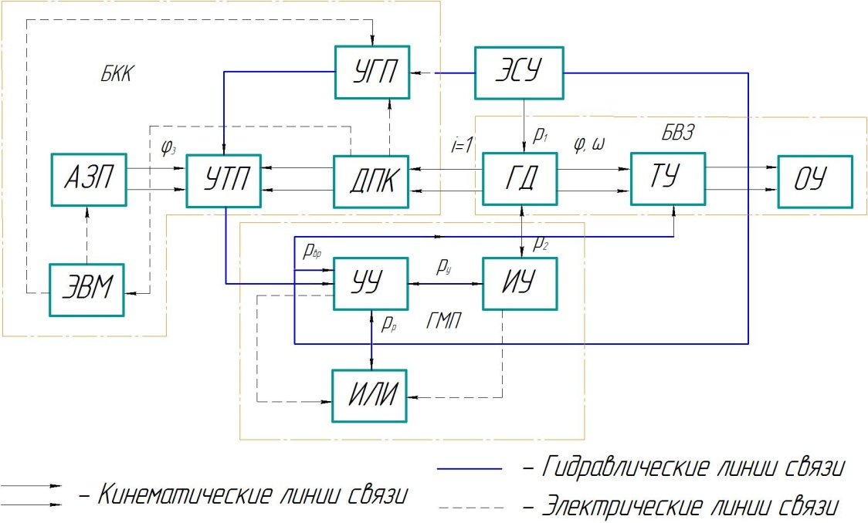
Рис.1. Структурная схема позиционного гидропривода с ГЛС:
АЗП – автоматический задатчик перемещений; ЭВМ – электронно-вычислительный модуль; ДПК – датчик положения координаты; УГП – устройство грубого перемещения; УТП – устройство точного перемещения; УУ – устройство управления; ИЛИ – логический элемент «или»; ЭСУ - энергосиловая установка;
ГД - гидродвигатель; ИУ – исполнительное устройство; ТУ – тормозное устройство; ОУ – объект управления.

Структурная схема, показывающая взаимодействие ее силовой, гидравлической и механической подсистем, приведена на рис.1.
Гидравлическую подсистему образуют: энергосиловая установка (ЭСУ), гидродвигатель (ГД) и тормозное устройство. ЭСУ формирует требуемые параметры потока рабочей жидкости p₁,p₂,Q₁,Q₂ и преобразует его энергию в движение выходного звена ГД с заданными скоростью ω₁ и крутящим моментом M_{ГМ}.
Отработку требуемого алгоритма позиционного цикла обеспечивает блок контроля координаты (БКК). Его реализуют: датчик положения координаты (ДПК), кинематически связанный с гидродвигателем. Срабатывание ДПК и передача сигнала на устройство грубого перемещения (УГП) формирующего управляющие воздействие p_{у} происходит в точке позиционирования, задаваемой автоматическим задатчиком перемещений АЗП [5].
Гидравлический сигнал на выходе УГП формируется за 0,001…0,003 с [2] давлением для прямого управления гидромеханическим позиционером (ГМП) встроенным в гидравлическую силовую систему и управляющих основными потоком гидродвигателя. Передачу сигналов осуществляют управляющие гидролинии связи (УГЛС). ГМП образуют: устройство управления (УУ) преобразующее и направляющее управляющий сигнал к исполнительному устройству (ИУ) регулирующему противодавление на сливе ГМ.

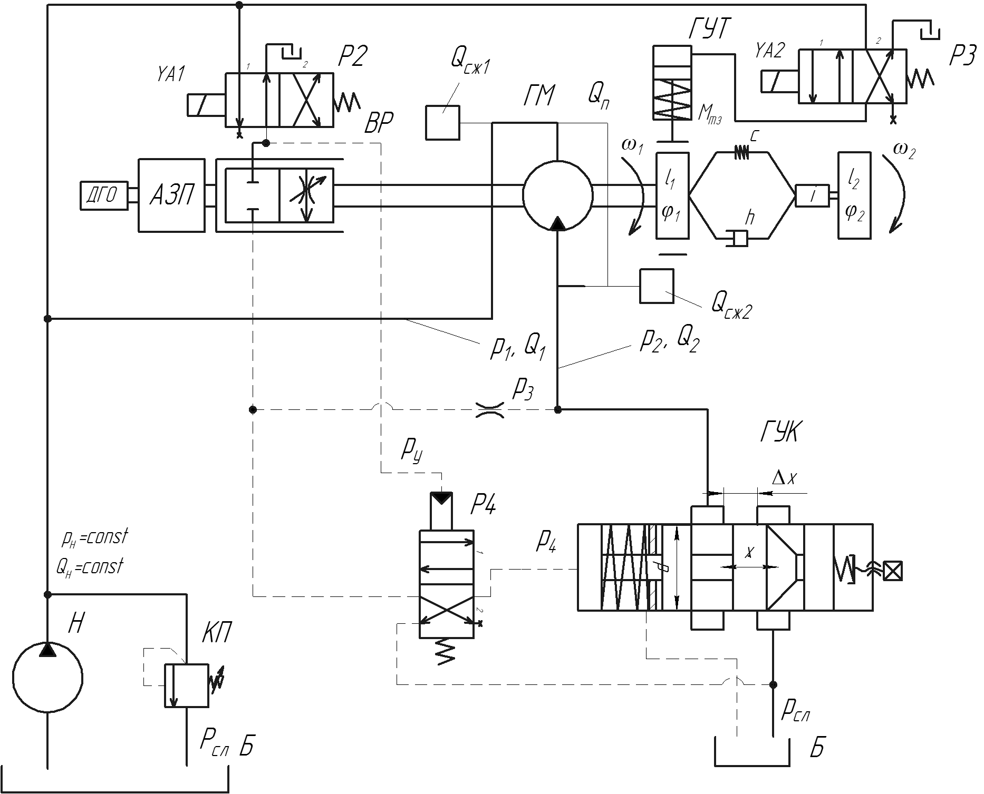

Рис.2. Расчетная схема динамической системы ПГП

Особенностью гидравлических связей ГМП, являются незначительные расходы управляющих потоков в УГЛС, что позволяет минимизировать объемы жидкости в контуре и повысить его быстродействие управляющего устройства (ГМП). Объединение нескольких исполнительных устройств в одно многофункциональное, так же повышает быстродействие и стабильность работы системы.
Возможности дальнейших исследований функционала предлагаемого схемотехнического решения ПГП, во многом зависят от качественного математического описания его гидромеханической системы.
При этом существенно сокращается время последующих испытаний и улучшается качество рабочих процессов реальных ПГП, сокращая затраты времени и средств. Для этого был выполнен динамический анализ позиционного гидропривода в соответствии с ниже приведенной методикой.
Для этого, на основании структурной и принципиальной гидравлических схем, разработана расчетная гидрокинематическая схема динамической системы ПГП представленная на рис.2.

Математическое описание динамических процессов протекающих в гидравлических системах осложняется особенностями поведением потока рабочей жидкости. Поэтому при формировании математической модели позиционной гидросистемы, были приняты следующие допущения в порядке их значимости:

- Механическую подсистему ГМУП в упрощённых моделях описывает одномассовая динамическая система, а в полной модели – двухмассовая;
- Утечки малы и могут быть ограничены коэффициентом утечки К_{у} [3];
- Трубопроводы короткие, гладкие, жесткие, что позволяет не учитывать волновые явления;
- Жесткость гидравлического силового контура С_{г} ниже жесткости механической подсистемы С_{м};
- Динамические процессы протекают в окрестности точки нагрузочной характеристики привода: Q_{Н}=const , p_{н}=p_{клmax}= const;
- Рабочая жидкость сжимаемая, капельная, в каналах присутствует нерастворённый воздух. Полагаем, что состояние среды описывается зависимостями, справедливыми для смесей с осреднёнными свойствами. Сосредоточенный объём сжимаемой жидкости Q_{сж} для удобства расчётов считаем присоединенным к рабочей полости гидродвигателя;
- Принимается, что сила вязкого трения в подвижных сопряжениях пропорциональна скорости, поскольку постоянная времени гидродинамического всплытия элемента больше времени переходного режима, то можно полагать, что сила трения пропорциональна скорости [3];
- Совмещение рабочих окон вращающегося распределителя происходит мгновенно при релейном управлении и по экспоненциальному закону - при квазирелейном управлении;
- Коэффициент расхода управляющего устройства ГУКа представлен аппроксимированной функциональной зависимостью от степени открытия золотника клапана µ=f(x) полученной экспериментально [5].

Используя основные принципы и правила математического описания динамических подсистем с механическими связями, обоснованных работами В.А. Кудинова, А.С. Проникова, В.Э. Пуша и др. [1], гидравлических силовых и управляющих подсистем, подтвержденных исследованиями О.Н. Трифонова, Д.Н. Попова и др. [3], составлена математическая модель, представляющая систему нелинейных дифференциальных уравнений, описывающих поведение ее подсистем.

- Уравнения движения двухмассовой механической подсистемы:
$I_{1}\frac{d^{2}ϕ_{1}}{{\text{dt}}^{2}}=M_{\text{ГМ}}−M_{C1}−M_{1−2}−M_{\text{ТЗ}}−M_{\text{ВР}}$ ; (1)
$I_{2}\frac{d^{2}ϕ_{2}}{{\text{dt}}^{2}}=−M_{Н}−M_{С2}+M_{1−2}$; (2)
$M_{\text{ГМ}}=\frac{1}{2π}q_{M}(p_{1}−p_{2});$; (3) $M_{C1}=M_{Т1}\text{sign}\frac{{dϕ}_{1}}{\text{dt}}+k_{\text{ВТ}}\frac{{dϕ}_{1}}{\text{dt}};$; (4)
$M_{C2}=M_{T2}\text{sign}\frac{{dϕ}_{2}}{\text{dt}}+k_{\text{ВТ}}\frac{{dϕ}_{2}}{\text{dt}};$ (5)
(6)
где $I_{1},I_{2}$ - приведенные моменты инерции ведущих и ведомых масс, кг∙м²;
$ϕ_{1},ϕ_{2}$– координаты их угловых перемещений, рад;
$M_{\text{ГМ}}$-момент сил гидромотора, Н∙м;
$M_{C1}$, $M_{С2}$ - моменты сил сопротивления, Н∙м;
$M_{1−2}$– упругий момент, Н∙м;
$M_{Н}$– момент технологической нагрузки, Н∙м;
$h$ – коэффициент демпфирования механической подсистемы;
$C$– коэффициент жесткости механической подсистемы;
$M_{\text{ВР}}$– момент вращающегося распределителя, Н∙м;
$M_{\text{ТЗ}}$ - тормозной момент, Н∙м;
$M_{\text{ТЗ}(\text{max})}$ - максимальное значение тормозного момента, Н∙м;
$τ$- постоянная времени нарастания тормозного момента;
$q_{M}$- рабочий объем гидромотора, м³;
$k_{п}=\frac{b_{\text{ок}}}{π⋅d_{з}}$ - коэффициент полноты использования периметра втулки золотника при размещении в ней окон;
$M_{Т1}$,$М_{T2}$- моменты сухого трения, Н∙м;
2. Гидравлическая силовая подсистема с дроссельным управлением описывается уравнениями баланса расходов характеризующими напорную и сливную лини [3]:

$Q_{Н}=Q_{\text{ГМ}}+Q_{П}+\sum{Q_{У}}+Q_{\text{СЖ}};$ (7)

$Q_{\text{ГМ}}+Q_{П}=Q_{\text{ГУК}}+Q_{\text{СЖ}};$ (8)

$Q_{\text{ГМ}}=q_{М}⋅ω_{1};$ (9)

$\sum{Q_{У}}=r_{у}⋅p_{н};$ (10)

$Q_{П}=r_{п}⋅(p_{1}−p_{2});$ (11)

$Q_{\text{СЖ}}=\frac{q_{м}+W_{\text{iгл}}}{E_{\text{см}}}⋅\frac{{\text{dp}}_{1}}{\text{dt}};$ (12)

$E_{\text{см}}=\frac{E_{ж}}{1+α_{в}⋅\frac{E_{ж}}{E_{в}}};$ (13)

где Q_{Н} - расход гидронасоса, м³/с;
$Q_{\text{ГМ}}$ - расход идущий на вращение вала гидромотора, м³/с;
$Q_{у}$ - расход идущий на компенсацию утечек, м³/с;
$Q_{П}$ - расход идущий на перетечки рабочей жидкости, м³/с;
$Q_{\text{СЖ}}$ - расход идущий на компенсацию деформируемого объема жидкости в полостях гидромотора и подводящих каналах, м³/с;
Q_{ГУК} - расход проходящий через гидроуправляемый клапан, м³/с.
r_{у}, r_{п}, - коэффициенты утечки и перетечки;
E_{в}, E_{ж} - модули объемной упругости жидкости и воздуха;
α_{в} – коэффициент учитывающий содержание воздуха в жидкости;
W_{iгл} – объем i-го участка гидролиний соответственно м³;
- приращение давления в напорной полости гидромотора.
Зависимость дросселирования расхода рабочей жидкости Q_{З} через окна золотников гидрораспределителей [4], от изменения их проходного сечения и перемещения золотника $x_{Р}$ при перепаде давлений $Δp$ определяется с помощью выражения:
$Q_{\text{Зi}}=k_{\text{рi}}⋅x_{\text{рi}}⋅\sqrt{\left|Δp\right|}⋅\text{sign}(Δp)$; (14)

где $k_{\text{Рi}}=μ_{з}⋅π⋅d_{з}⋅k_{п}\text{.}r_{у}⋅\sqrt{\frac{2}{ρ}}$ - удельные (отнесенные к единице перемещения золотника) проводимости окон, открытых при смещении золотника от среднего положения;
Преобразуя уравнения (7), (8) и выполнив подстановку значений расходов, получим уравнения характеризующие изменения давлений для напорной и сливной гидролиний:
$\begin{aligned}\frac{{\text{dp}}_{1}}{\text{dt}}=−\frac{k_{\text{КП}}⋅Е_{\text{см}}}{q_{Н}+q_{М}+W_{Л1}}⋅x_{\text{КП}}⋅\sqrt{\left|р_{1}−р_{\text{СЛ}}\right|}⋅\text{sign}(р_{1}−р_{\text{СЛ}})−\frac{q_{М}⋅ω_{1}}{2π}×\frac{Е_{\text{см}}}{(q_{Н}+q_{М}+W_{Л1})η_{О}}+ \\ +\frac{q_{Н}⋅ω_{Н}}{2π}⋅\frac{Е_{\text{см}}}{(q_{Н}+q_{М}+W_{Л1})η_{О}}−\frac{k_{Р2}⋅Е_{\text{см}}}{q_{Н}+q_{М}+W_{Л1}}⋅x_{Р2}⋅\sqrt{\left|р_{1}−р_{\text{ГУТ}}\right|}⋅\text{sign}(р_{1}−р_{\text{ГУТ}});\end{aligned}$ (15)
$\begin{aligned}\frac{{\text{dp}}_{2}}{\text{dt}}=−\frac{k_{\text{ДР}}⋅Е_{\text{см}}}{q_{М}+W_{Л2}}⋅x_{\text{ДР}}⋅\sqrt{\left|р_{2}−р_{3}\right|}⋅\text{sign}(р_{2}−р_{3})−\frac{k_{\text{ГУК}}⋅Е_{\text{см}}}{q_{М}+W_{Л2}}⋅x_{\text{ГУК}}⋅\sqrt{\left|р_{2}−р_{\text{СЛ}}\right|}××\text{sign}(р_{2}−р_{\text{СЛ}})+\frac{q_{М}⋅ω_{1}}{2π}⋅\frac{Е_{\text{см}}}{(q_{М}+W_{Л2})η_{О}};\end{aligned}$ (16)
$\begin{aligned}\frac{{\text{dp}}_{3}}{\text{dt}}=\frac{k_{\text{ДР}}⋅Е_{\text{см}}}{W_{Л3}}⋅x_{\text{ДР}}⋅\sqrt{\left|р_{3}−р_{4}\right|}⋅\text{sign}(р_{3}−р_{4})−\frac{k_{Р4}⋅Е_{\text{см}}}{q_{М}+W_{Л3}}××x_{Р4}⋅\sqrt{\left|р_{3}−р_{4}\right|}⋅\text{sign}(р_{3}−р_{4});\end{aligned}$ (17)
$\frac{{\text{dp}}_{4}}{\text{dt}}=\frac{k_{Р4}⋅Е_{\text{см}}}{x_{\text{ГУК}}⋅S_{\text{ГУК}}+W_{Л4}}⋅x_{Р4}⋅\sqrt{\left|р_{3}−р_{4}\right|}⋅\text{sign}(р_{3}−р_{4})−\frac{S_{\text{ГУК}}⋅V_{\text{ГУК}}⋅Е_{\text{см}}}{x_{\text{ГУК}}⋅S_{\text{ГУК}}+W_{Л4}};$ (18)

3.Управляющая подсистема реализуется контуром гидравлического управления КГУ, описываемым подмоделями ВР, движением золотника ГУКа и управляющими гидролиниями.

3.1Уравнение движения золотника распределителя Р4, управляющего ГУК:

$\begin{aligned}m_{{\text{пр}\text{.}}_{Р4}}⋅\frac{d^{2}x_{Р4}}{{\text{dt}}^{2}}=S_{Р4}(p_{у}−C_{\text{пр}}(x_{0Р}±x_{р4}))−k_{\text{ВТ}}⋅\frac{{\text{dx}}_{Р4}}{\text{dt}}−C_{\text{пр}\text{.}Р4}(x_{0Р}±x_{р4})−F_{У}− \\ −F_{\text{СТ}}⋅\text{sign}\frac{{\text{dx}}_{р4}}{\text{dt}}±F_{\text{ГД}}⋅\text{sign}\frac{\text{dx}}{\text{dt}};\end{aligned}$ (19)

где $m_{{\text{пр}\text{.}}_{Р4}}$ - приведенная масса золотника распределителя, Н∙с²/м⁻⁴;
$F_{\text{СТ}}$ - сила сухого трения, Н;
$p_{\text{УР}}$ – давление управления распределителя, Па;
$k_{\text{ВТ}}$- коэффициент вязкого трения;
$C_{\text{пр}\text{.}р4}$- жесткость пружины распределителя, Н/м;
$F_{У}$- реакция силы упоров, Н;
$x_{0Р}$ - предварительная деформация пружины распределителя, м;
$x_{Р4}$- перемещение золотника распределителя, м.

3.2 Уравнение движения золотника гидроуправляемого клапана:

$\begin{aligned}m_{{\text{пр}\text{.}}_{\text{ГУК}}}\text{.}\frac{d^{2}x _{\text{ГУК}}}{{\text{dt}}^{2}}=p_{У}⋅S_{\text{ГУК}}−k_{\text{ВТ}}\frac{{dx}_{\text{ГУК}}}{\text{dt}}−c_{\text{пр}\text{.}К}(x_{0К}±x_{{}_{\text{ГУК}}})−F_{\text{СТ}}\text{sign}\frac{{dx}_{\text{ГУК}}}{\text{dt}}− \\ −F_{У}±F_{\text{ГД}}⋅\text{sign}\frac{\text{dx}}{\text{dt}};\end{aligned}$ (20)

где $m_{{\text{пр}\text{.}}_{\text{ГУК}}}$- приведенная масса золотника клапана, Н∙с²/м⁻⁴;
$p_{\text{УК}}$ – давление управления клапана, Па;
$C_{\text{пр}\text{.}К}$– жесткость пружины клапана, Н/м;
$x_{\text{ГУК}}$ – перемещение золотника клапана, м;
$x_{0К}$ – предварительная деформация пружины клапана, м;
S_{ГУК} – эффективная площадь золотника ГУКа, м²;

3.3 Уравнение управляющего давления распределителя Р4:

$\frac{{\text{dp}}_{У}}{\text{dt}}=\frac{k_{Р3}⋅Е_{\text{см}}}{x_{Р4}⋅S_{Р4}+W_{У1Л}}⋅x_{Р3}⋅\sqrt{\left|р1−\text{ру}1\right|}⋅\text{sign}(р1−\text{ру}1)+\frac{V_{\text{ГУК}}⋅S_{Р4}⋅Е_{\text{см}}}{x_{Р4}⋅S_{Р4}+W_{У1Л}};$ (21)

где и $V_{i}$- объем гидролиний и гидроаппарата соответственно, м³;
$x_{i}$ - перемещение запорно-регулирующего элемента соответствующего гидроаппарата, м;
$S_{\text{Рi}}$- эффективная площадь золотника распределительного элемента соответствующего гидроаппарата, м²;
$p_{i}$ – давление на соответствующем участке гидропривода, Па;
$E_{\text{см}}$ - модуль объемной упругости смеси жидкости и воздуха, Па;

Математическая модель системы ПГП исследовалась с использованием программного пакета Matlab 2011a и её подсистемы модульного моделирования динамических процессов simulink. При решении, применяли прямой численный метод Рунге-Кутта и Эйлера с постоянным шагом интегрирования равным 0,00001. При этом принятые начальные условия, параметры контура гидравлического управления (Табл.1) и управляющие воздействия (х_{i}), имели функциональную зависимость от координаты выходного звена ().
Реализация и решение системы дифференциальных уравнений описывающих динамическую систему позиционного гидропривода, в программе Matlab, выполнялось по следующему алгоритму:
1. Составление вычислительного блока для решения одномассовой матмодели позиционного гидропривода.
2. Введение в модель, подмодели гидравлического силового контура в составе которого участвуют гидрораспределители ВР, Р2 и Р3 с релейной схемой включения (учитывая реальное время срабатывания t_{ср}=0,002…0,003с) [2].
3. Введение в модель, подмодели гидравлического контура управления с гидролининиями связи – распределителя Р4, с квази-релейной схемой переключения.
4. Интеграцию в КГУ, модели гидравлического устройства управления – ГУКа, с аппроксимацией зависимости µ=f(x) соответствующей реальным гидродинамическим процессам [5], полученную с учетом динамических характеристик измерительных устройств [6].
5. Выбор метода решения системы дифференциальных уравнений математической модели и соответствующего размера шага.

При решении дифференциальной системы уравнений, для исполнительного элемента КГУ - гидроуправляемого клапана, вначале использовались релейный (рис.3а), квази-релейный (рис.3б) и на завершающей стадии – реальный законы (рис.3в) перемещения управляющего элемента (золотника).

Таблица 1 – Параметры устройств КГУ
№  п/п | Параметры | Обозначение | Размер-ность | Диапазоны изменения
1 | Площадь проходного сечения распределителя | S_{Р} | м² | 0-0,0000785
2 | Коэффициент расхода распределителя | μ_{з} |  | 0,8
3 | Проводимость управляющего распределителя | К_{УР} |  | 1,13∙10⁻⁴
4 | Жесткость пружины ГУКа | C_{пр} | Н/м | 24220
5 | Предварительное натяжение пружины ГУКа | x₀ | м | 0,0095
6 | Давление контура гидравлического управления | p_{у} | Па | 1,6-6,3∙10⁶
7 | Расход через ВР | Q_{вр} | м³/с | 0,0015-0,0138

Исходные данные, принятые для моделирования позиционного гидропривода приведены в табл. 2. Исследования проводились при различных диапазонах функционирования гидромеханической системы привода. Был определен базовый режим работы, характерный для большинства поворотно-делительных механизмов АТО.

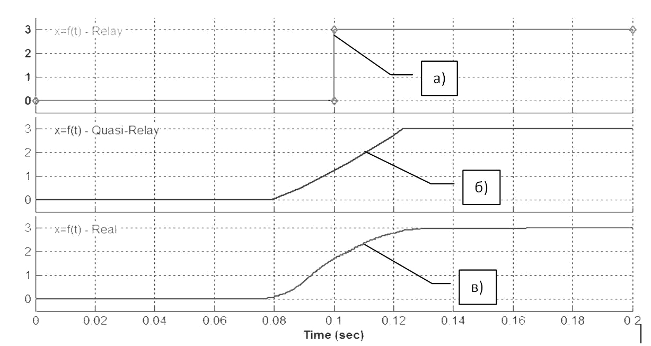
Рис. 3. Законы изменения управляющего воздействия золотника ГУКа:
а – релейный; б – квазирелейный; в – реальный (получен экспериментальным путем)

В результате выполненной отладки и апробации вычислительных блоков программы, реализованной в подсистеме Simulink, получены осциллограммы зависимостей выходных параметров: φ, ω – механической подсистемы, а так же задающих воздействий– x_{ГУК} и x_{Р2}, x_{P4} - перемещения управляющих элементов КГУ.

Табл. 2. Исходные данные для моделирования ПГП
№№  п/п | Параметры | Обозначение | Размер- ность | Диапазоны изменения | Базовый режим
1 | Скорость | ω _{i} | Рад./с | 5-20 | 10
2 | Обобщенная сила сухого трения гидродвигателя | М_{т01} | Нм | 1-8 | 4,5
3 | Обобщенная сила гидро-механического тормоза | M_{тз}(t) | Нм | 10-100 | 32
4 | Основной конструктивный параметр гидродвигателя | $$K_{}=\frac{q_{}}{2p}$$ | м³/рад | 3*10⁻⁶-25*10⁻⁶ | 5,57*10⁻⁶
5 | Коэффициент вязкого трения гидродвигателя | К_{тм} | Н⋅мс/рад. | 0,05-0,35 | 0,11
6 | Приведенный коэффициент жесткости | С_{ϕ} | Нм/рад | 0-15000
7 | Перемещаемые ведущие массы | J₁ | кг м² | 39*10⁻⁴-0,024 | 0,0034
8 | Приведенный момент инерции | J_{п} | Нмс² | 0,01-0,1 | 0,033
9 | Давление насоса | Р_{Н} | Па | 1,5*10⁶-6,3*10⁶ | 5,5*10⁶
10 | Давление в сливой гидролинии | Р_{СЛ} | Па | 0,5*10⁶-1,5*10⁶ | 0,5*10⁶
Конфигурация интерфейса составленной программы позволила работать в диалоговом режиме, варьируя исходные данные (приведенные в Табл.2), осуществлять выбор структуры задачи и мониторинг выходных характеристик. В ходе математического эксперимента, проводилась оценка погрешностей и статистическая обработка полученных численных данных по известной методике [7].
После каждого математического эксперимента, его результаты автоматически образовывали массив данных, со следующими параметрами:
- ω₀- ω₁ в режиме разгона на участке t_{раз};
- ω₁- ω₂; при установившемся режиме на участке t_{уст};
- Δφ1 -Δ φ₂ при режиме замедления на участке t_{зам};
- Δφ – в момент позиционирования на участке t_{поз};

Движение одномассовой механической подсистемы, характеризует фазовый портрет координаты перемещения выходного звена (рис.3). Движение приведенных масс I, в момент завершения процесса позиционирования, сопряжено с колебаниями (0,37 c), которые благодаря включению гидромеханического тормозного устройства – гасятся, в области Δφ.
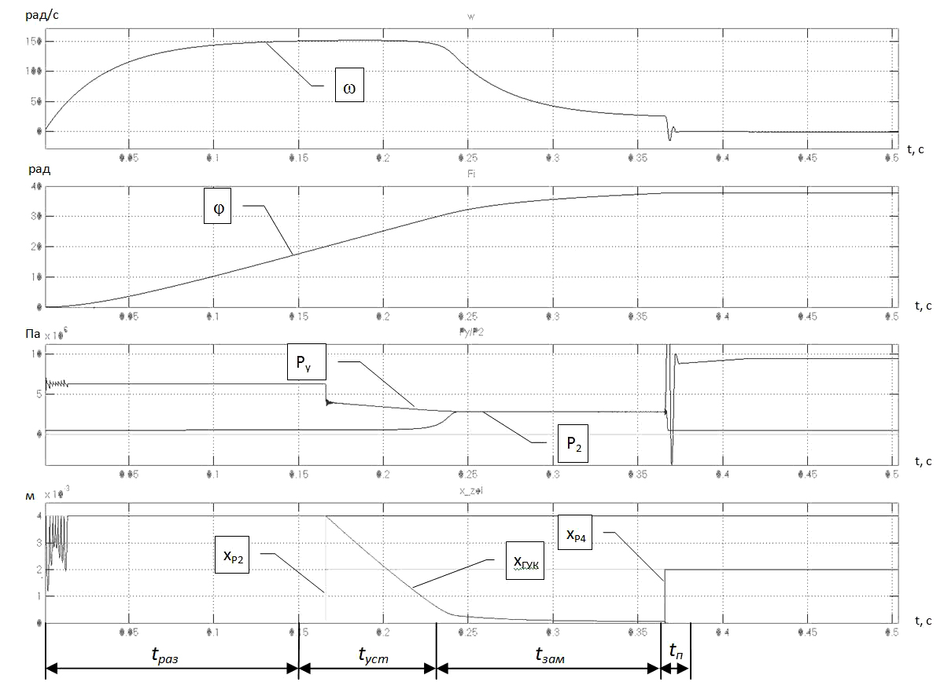

Рис. 3. Результаты моделирования динамической системы ПГП:
φ – радиальное перемещение; ω – радиальная скорость; P_{у} – давление управления;
P₂ – давление противодавления (в сливной магистрале ГМ); x_{ГУК} – перемещение золотника ГУКа; x_{Р2} – перемещение золотника Р2; x_{Р4} – перемещение золотника Р4

За точность позиционирования принимаем путь торможения вала гидромотора и планшайбы стола поворотно-делительного механизма с момента начала совмещения рабочих окон вращающегося распределителя ВР. При дальнейшем перемещении втулки образуется проходное сечение и управляющий сигнал на Р4. Последний, переключаясь, соединяет заклапанную полость ГУК со сливом, который закрывается, перекрывая слив гидромотора, что приводит к его останову. Точность позиционирования определяли выражением , где – положительный выбег гидромотора, – его рассеяние, обусловленное влиянием случайных факторов.
Табл.3. Результаты сравнения ПГП с различной структурой КГУ
Устройство  позиционер | Р_{у},  МПа | n_{гм},  об/мин | n_{оу},  об/мин | М_{гм},  Нм | ϕ_{гм},  рад | Δϕ_{гм},  рад | Δϕ_{оу},  рад | t_{p},  с | ∑t_{т},  с
Гидрозамок | - | 140 | 11,6 | 10 | 0,345 | 0,052 | 0,004 | 0,055 | 0,07
МФУУ  (регулятор потока) | 1,7 | 140 | 11,6 | 10 | 0,215 | 0,01 | 0,003 | 0,42 | 0,54
МФУУ  (регулятор потока) | 3 | 140 | 11,6 | 10 | 0,108 | 0,029 | 0,002 | 0,46 | 0,41
ГУКП  (клапан) | 3 | 150 | 12,5 | 10 | 0,102 | 0,023 | 0,0017 | 0,39 | 0,37
ГУКП  (клапан) | 6,3 | 150 | 12,5 | 10 | 0,103 | 0,02 | 0,0015 | 0,042 | 0,27

По результатам моделирования, при заданных режимах i_{p}, i_{у}, n_{гм}, М_{гм} очевидна эффективность процесса позиционирования с применением ГУКП. В среднем, точность позиционирования повышается ~ на 40 %, а быстродействие на 33%, по сравнению с конкурирующими решениями на основе МФУУ (Табл.3), что подтверждает эффективность предлагаемого схемотехнического решения.

Литература

- Кудинов В.А. Динамика станков. – М.: Машиностроение, 1967. – 359с.
- Сидоренко В.С. Синтез быстродействующих позиционирующих гидромеханических устройств / СТИН – 2003, - №8 с.16-20.
- Попов Д.Н. Механика гидро- и пневмоприводов: учеб. для вузов. – М.:Изд-во МГТУ им Н.Э.Баумана,2001.-320с.,ил.
- Цуханова Е.А. Динамический синтез дроссельных управляющих устройств гидроприводов. М., «Наука», 1978.
- Сидоренко В.С., Полешкин М.С. Многофункциональное гидромеханическое устройство позиционирования целевых механизмов станочных систем повышенного быстродействия и точности / Вестник ДГТУ. - 2009. –Т.9. – Спец. вып.
- Иосифов В.П. Имитационный подход к проблеме определения динамических характеристик средств измерений / Инженерный Вестник Дона [Электронный ресурс]. – Ростов-на-Дону: Ростовское региональное отделение Российской Инженерной Академии – №4, 2010. – Шифр Информрегистра: 0421100096. – URL: http://www.ivdon.ru/magazine/archive/n4y2010/308/ – 5 с.
- Джонсон Н., Лион Ф. Статистика и планирование эксперимента в технике и науке. Методы обработки данных. – М.: Мир, 1980. – 602 с.

